**课题名称：设计简易计算器**

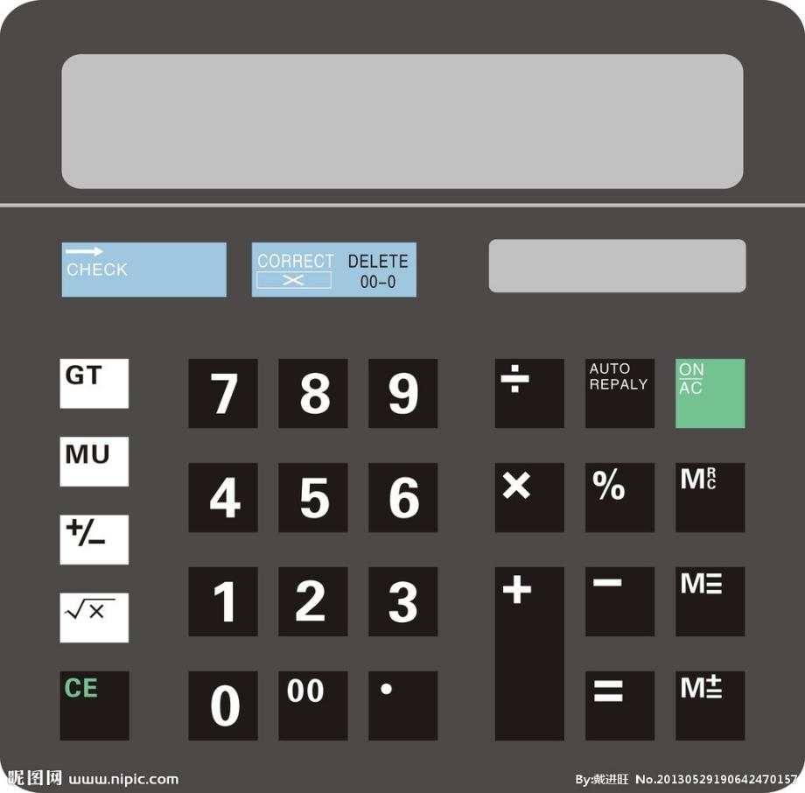

**专业：信息与计算科学**

**年级：2017级**

**班级：2班**

**组长：刘翠翠**

**组员：吕淑红**

**组员：于海芳**

**组员：张颖**

**一、绪论**

**随着社会的发展，科学的进步，人们的生活水平在逐步提高，尤其是在电子技术方面的发展，犹如雨后春笋般的变化。电子产品的更新速度也越来越快。计算机在人们的日常中是比较常见的电子产品之一。 充分利用已有的软件和硬件条件设计出更出色的电子产品之一。 如何使计算器技术更加的成熟，充分利用已有的软件和硬件条件，设计出更出色的计算器， 使其更好的为各个行业服务， 成了如今电子领域重要的研究课题。**

**今天，人们的日常生活中已经离不开计算器了，社会的各个角落都有它的身影，比如商店、办公、学校以及各个领域。因此设计一款简单实用的计算器会有很大的实际意义。**

**二、概要设计**

**我设计的是一款简易计算器，界面清楚，操作方便，它能实现以下功能：**

**1. 查询当时时间**

**2. 简单的四则混合运算（支持小括号、 优先级）**

**3. 正弦、 余弦函数计算**

**4. 指对数计算**

**三、总体设计**

**简单计算器由六大模块组成，模块调用图如下：**

Main()

ZhiDuiShuYunSuan()

SanJizoYunSuan()

Time()

SiZeYunSuan()

ZhujieMian()

**1. 主函数 void main()**

**功能： 调用各个主要模块， 实现简单计算器的整体功能。**

**2. 主界面函数void ZhuJieMian()**

**功能： 使用有关图形函数模拟出可视化的计算器外观界面， 并提供用户输入窗口。**

**3. 时钟函数 int Time()**

**功能： 在模拟的可视化计算器中显示当时的时间。**

**4. 四则混合运算函数void SiZeHunHeYunSuan()**

**功能： 实现简单的加减乘除混合运算， 并支持优先级和带括号的运算。**

**5. 三角运算函数 void SanJiaoYunSuan()**

**功能： 实现基本的三角函数运算： sin(x) 和 cos(x) 。**

**6. 指对数函数void ZhiDuiShuYunSuan()**

**功能： 实现基本的指数和对数运算**

**四、详细设计**

**a) 数据结构设计：**

**int priority(char left, char right)**

**{**

**char option[]={‘+’,‘-’,‘*',‘/’，‘(’,‘)’，‘=’};**

**int i, le, ri;**

**int l[]={4, 4, 6, 6, 2, 10, 0} ;**

**int r[]={3, 3, 5, 5, 9, 3, 0} ;**

**for(i=0; i<=7;i++)**

**{**

**if(option[i]==left) le=l[i];**

**if(option[i]==right) ri=r[i];**

**}**

**return(ri-le) ;**

**}**

**用两个数组模拟数据结构栈，其特点是数据先进后出。用两个数组分别保存操作数和运算符。从字符串中依次分离出操作数与运算符， 分别存入对应数组。当操作符串为空时，直接存入（相当与栈元素的压入）。当不为空时，与数组最后一个元素（相当于栈顶）比较优先级，若大于直接存入，否则弹出操作数最后两位进行运算，直到操作符栈顶元素优先级小于当前运算符，并将其存入。**

**b)模块接口设计：**

**1. 时钟函数： int Time()**

**包括的子函数的函数原型：void TimeJieMian();用于制作界面**

**2. 四则混合运算：void SiZeHunHeYunSuan()**

**包括的子函数的函数原型：**

**void SiZehunheYunSuanJieMian( ) ； 用于制作界面**

**char* readstr()；将输入的连续单个字符整合成一个完整的串， 并返回其首地址**

**double yunsuan(double shu1, double shu2, char option)；对shu1和shu2的简单加减乘除运算， 并返回运算结果**

**Int priority(char left, char right) ；判断左符、右符的优先级谁高，若右大于左，返回正值，否则返回负值**

**double compute(char *p) ；传入表达式串的首地址，返回表达式之值**

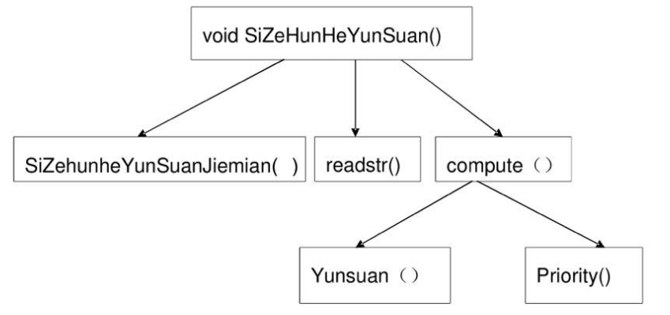

**3. 三角运算： void SanJiaoYunSuan()**

**包括的子函数的函数原型：**

**void SanJiaoJieMian(); 用于制作界面。**

**double hudu（double x）； 把接受到的实数转化为弧度返回。**

**double to_double(char *p); 将字符串转化为实数。**

**double read() ;将连续输入的字符整合成一个浮点数并在屏上逆向输出将其返回。**

**double sin(double x); 求sinx,实数型参数，返回实数型值。**

**double cos(double x); 求cosx，实数型参数，返回实数型值。**

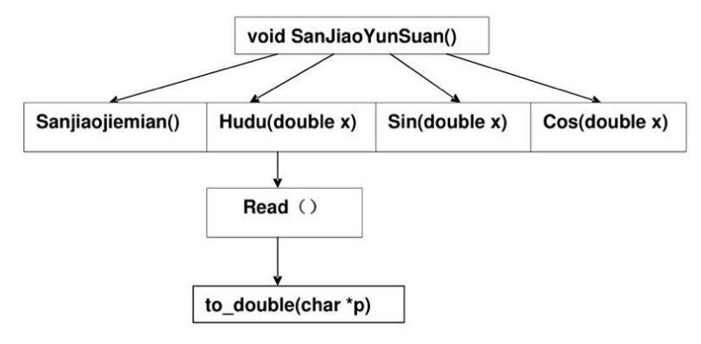

**4． 指对数运算： void ZhiDuiShuYunSuan()**

**包括的子函数的函数原型：**

**void ZhiDuiShuJieMian()；用于制作界面。**

**double read（）；将连续输入的字符整合成一个浮点数在屏幕上逆向输出将其返回。**

**double exp(double x); 求e的x次方，返回双精度实数值。**

**double lnx(double x); 求lnx的值，返回双精度实数值。**

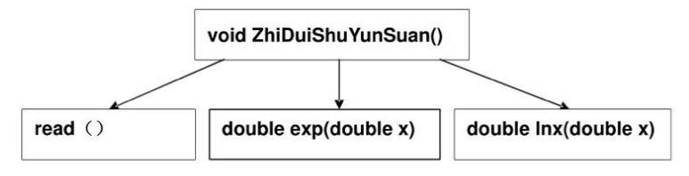

**c）流程图：**

**1.主函数的流程图:**

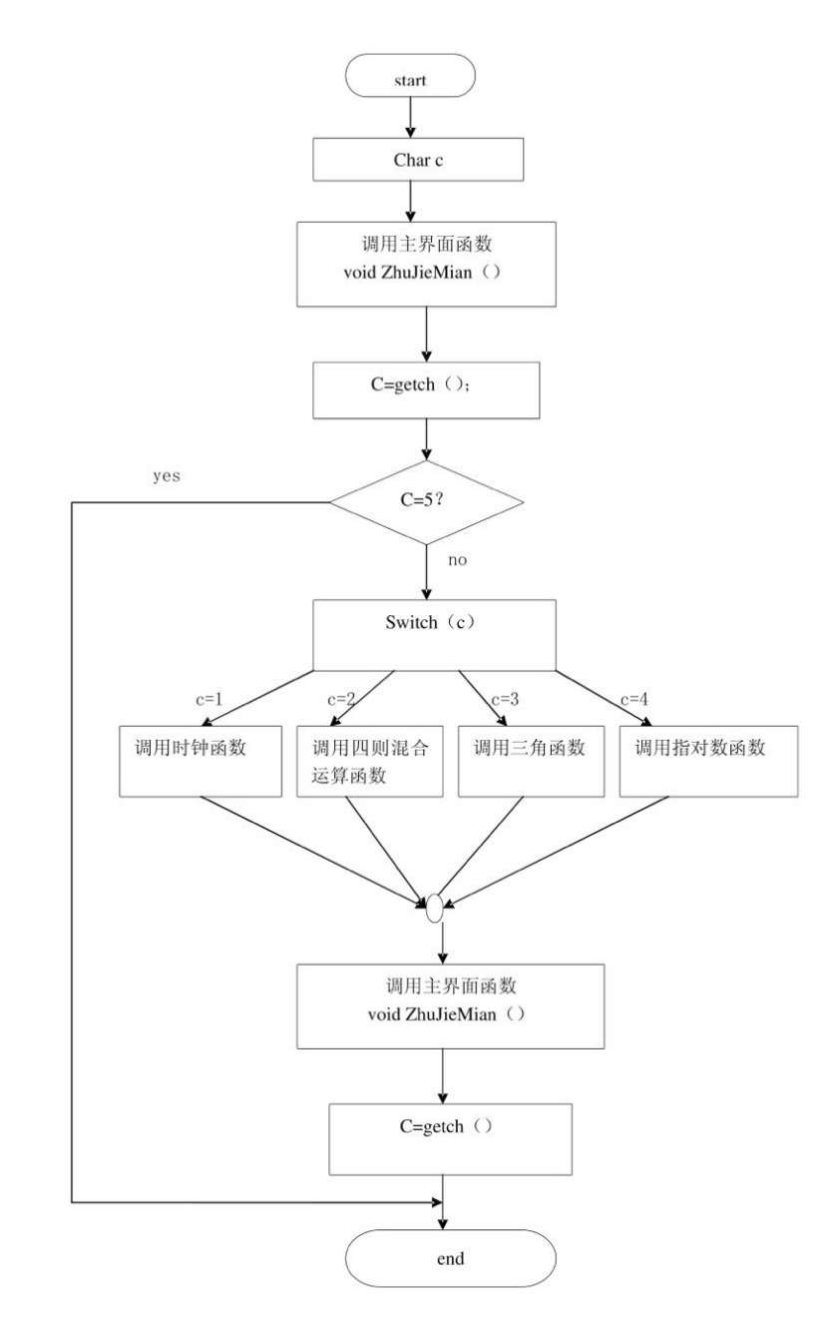

**五，调试与测试**

**a)过程遇到的问题：**

**1.计算器的界面不会做，有时数字显示在边框外面。**

**2.时钟显示不出来。**

**3.编写ln函数遇到困难。**

**b)采取的解决措施：**

**1.上网查资料，通过自己的阅读，研究，不断的尝试，运行，修改，最终做出了简单的界面，但仍存在很多不足的地方，只能模拟出大体的外观，没能模拟出计算器中的各个键。**

**2.查在界面显示的函数原型，对比自己的程序，不断修改，对比，调试，检查，反思，最后发现是语句顺序错误，显示写在了判断的后面，修改成功。**

**3.在编写ln函数的时候，遇到很大困难，最后通过查阅资料，勉强完成。**

**c)界面截图及相关说明： 主界面：将连续输入的字符整合成一个浮点数在屏幕上逆向输出将其返回。**

**具体步骤:按1：进入时钟界面**

**按2：进入四则混合运算界面**

**按3：进入三角函数运算界面**

**按4：进入指对数运算界面**

**按5：退出程序**

**主界面截图:**

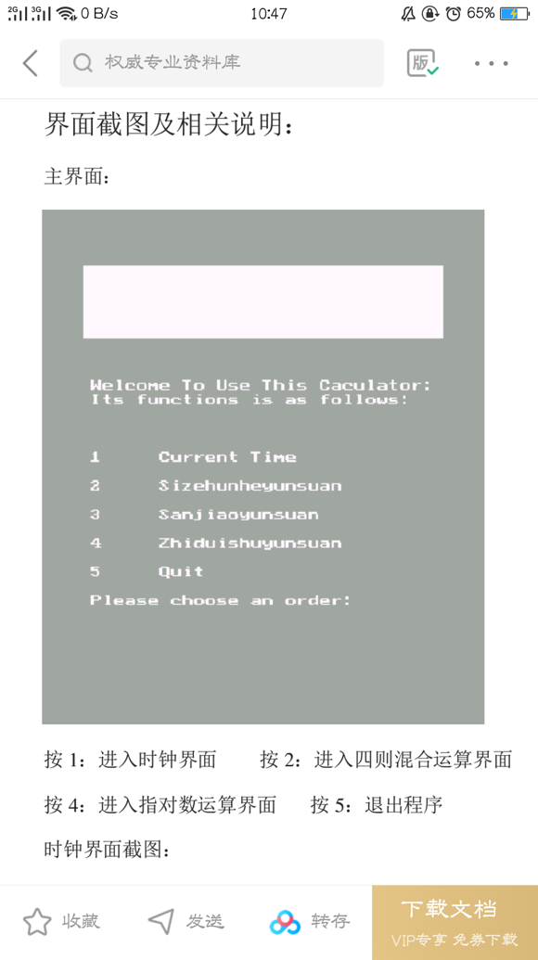

**时钟界面截图:**

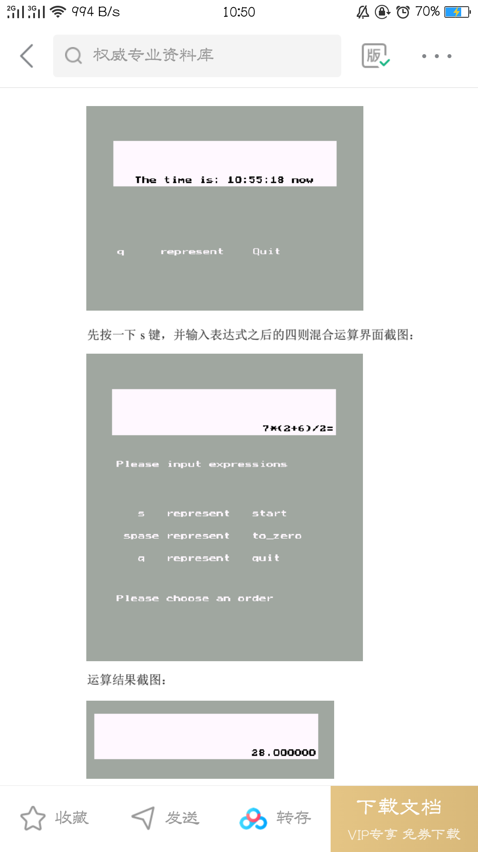

**按一下s键，并输入表达式之后的四则运算界面截图**



**按s键，输入三角函数页面截图:**

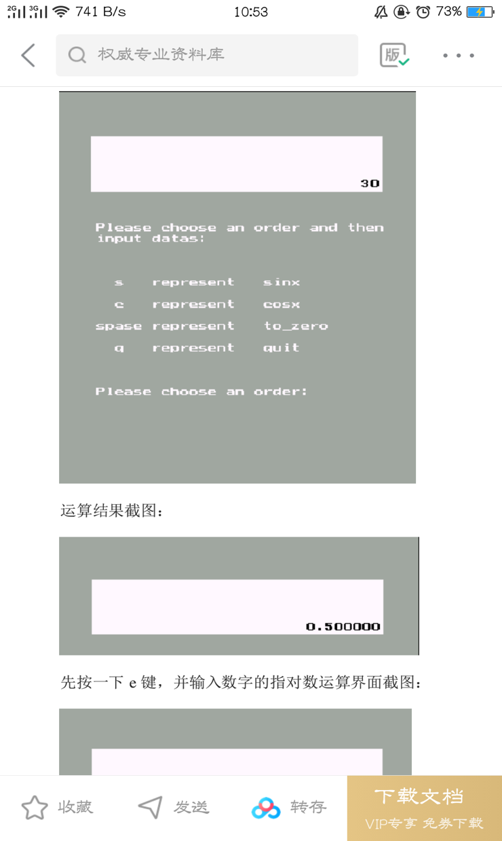

**按一下e键，并输入数字的指对数运算界面截图:**

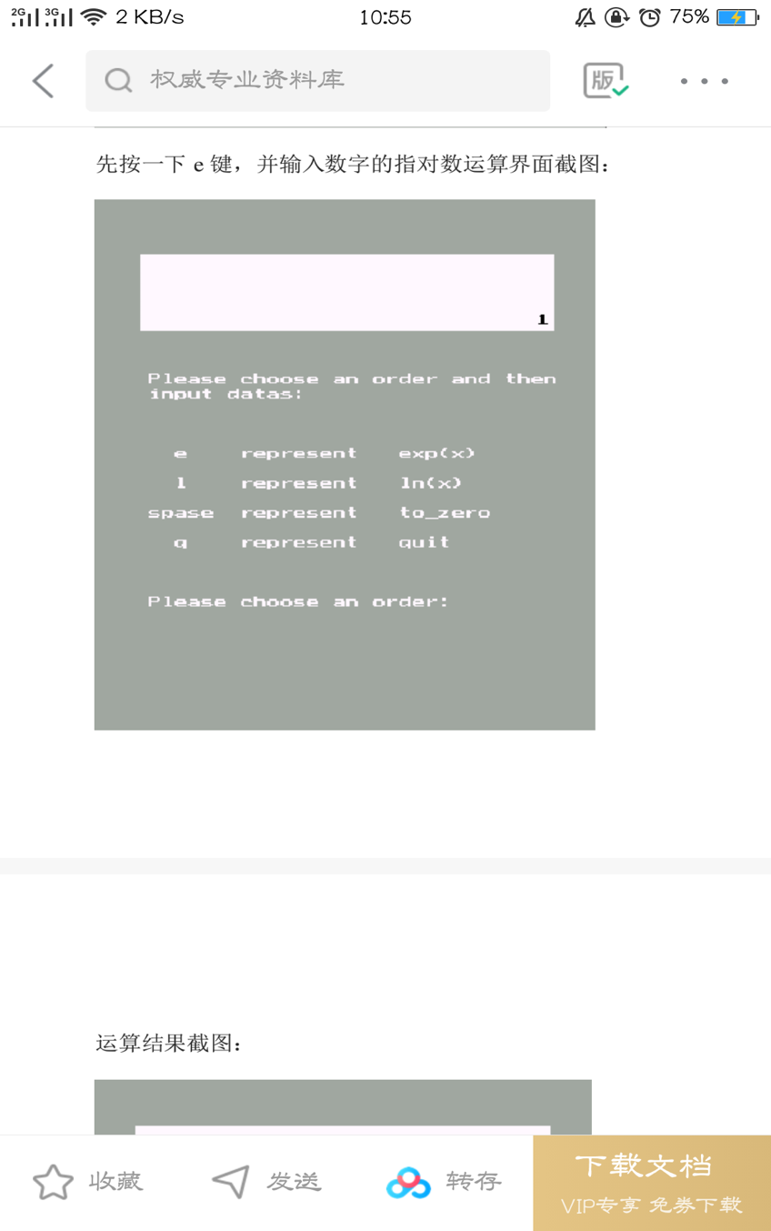

**运算结果如下:**

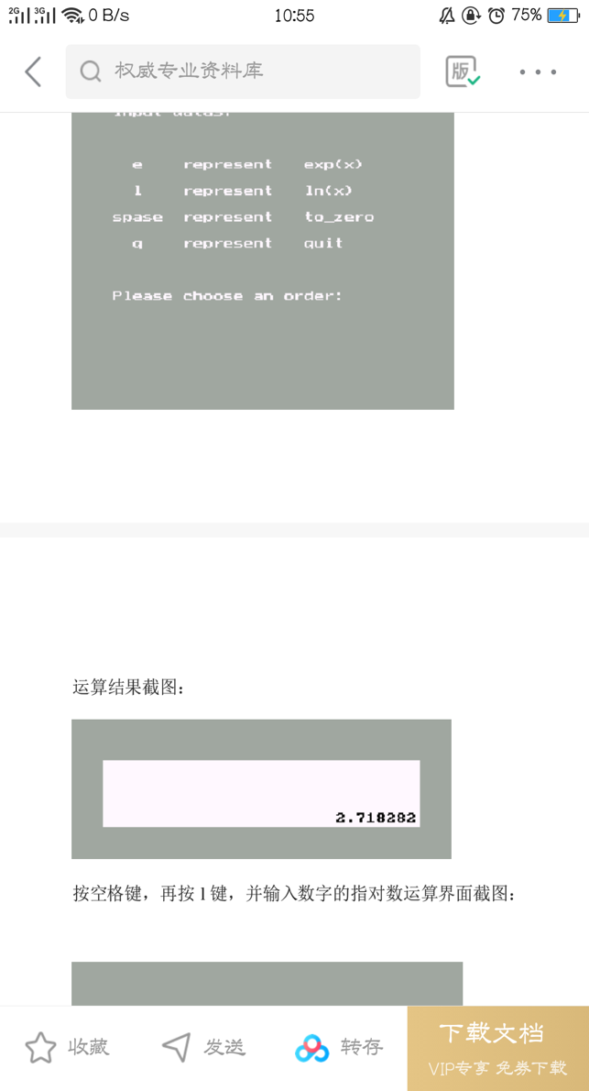**按空格，再按1键，并输入数字的指对数运算界面截图:**

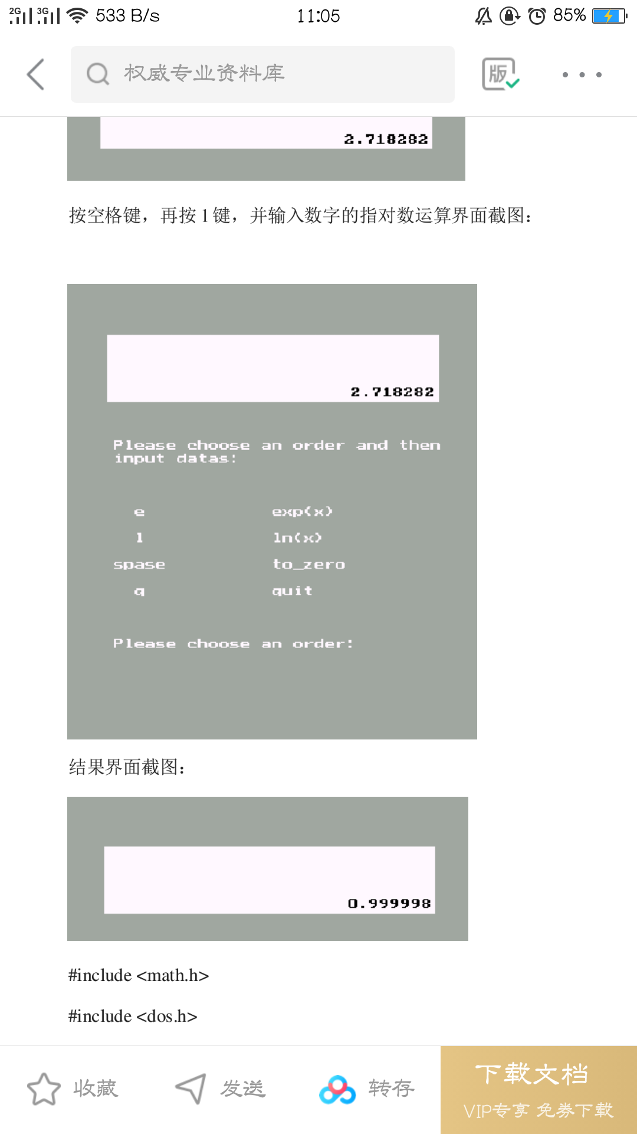

**运算结果截图:**



调试过程中最主要的难点就是程序运行正确， 硬件却不能实现其功能, 在单步调试的过程中， 可以每个函数分开调试， 调试起来就比整个程序调试简单的多。 把一项复杂的工作分成多个简单工作去做会大大提高工作效率。